**Zaan**

* 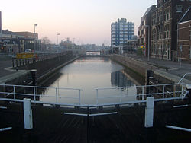De **Zaan** is een [waterloop](http://nl.wikipedia.org/wiki/Watergang_(wateroppervlak)) van 10 kilometer lengte, die dwars door de gemeente [Zaanstad](http://nl.wikipedia.org/wiki/Zaanstad) loopt: van [Oost](http://nl.wikipedia.org/wiki/Oostknollendam)- en [West-Knollendam](http://nl.wikipedia.org/wiki/West-Knollendam) in het noorden tot de Dam in [Zaandam](http://nl.wikipedia.org/wiki/Zaandam) in het zuiden.
* Vanaf de Dam heet de waterloop de [Voorzaan](http://nl.wikipedia.org/w/index.php?title=Voorzaan&action=edit&redlink=1), die de verbinding met het [Noordzeekanaal](http://nl.wikipedia.org/wiki/Noordzeekanaal) vormt.
* Oorspronkelijk was de Zaan een veenriviertje dat liep van het [Starnmeer](http://nl.wikipedia.org/wiki/Starnmeer) naar het [IJ](http://nl.wikipedia.org/wiki/IJ_(water)).